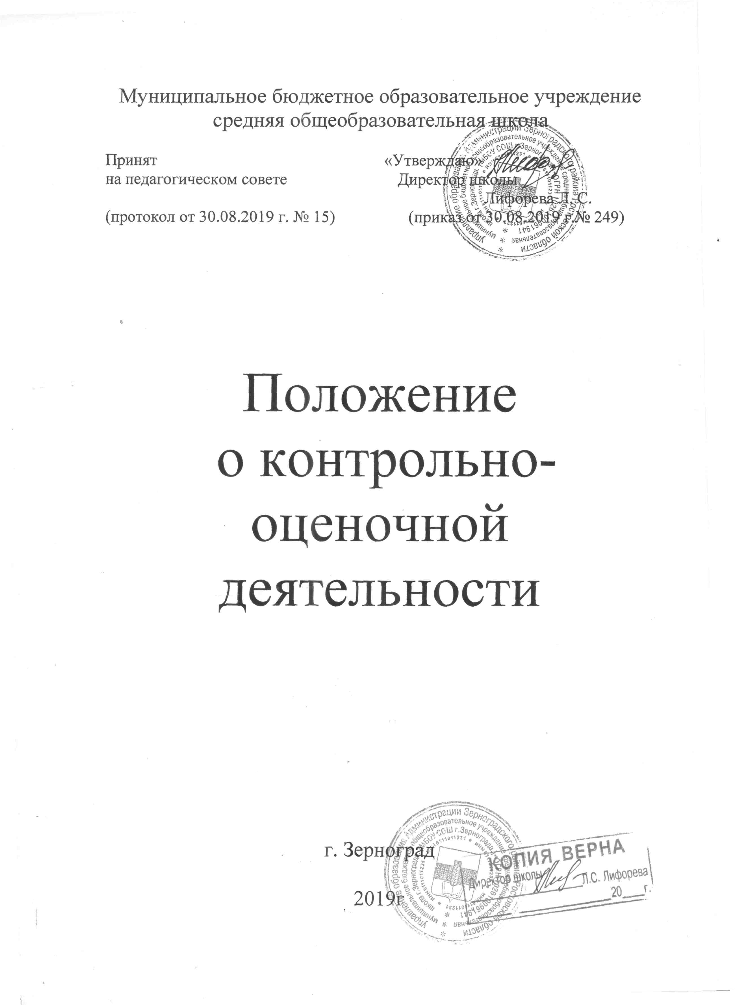
ОБЩИЕ ПОЛОЖЕНИЯ

  - Настоящее положение разработано в соответствии с Федеральным законом «Об образовании в Российской Федерации» от 29.12.2012. №273-ФЗ, Уставом школы и является локальным нормативным актом, регламентирующим порядок, периодичность, и формы проведения контрольно-оценочной деятельности.
  - Контрольно-оценочная деятельность определяется как процесс получения и переработки информации о ходе и результатах учебно-воспитательного процесса для принятия на этой основе управленческих решений.
1.3. Положение о контрольно-оценочной деятельности рассматривается и принимается на Педагогическом совете, имеющем право вносить в него изменения и дополнения, и утверждается приказом директора по школе.

2.ОРГАНИЗАЦИЯ КОНТРОЛЬНО-ОЦЕНОЧНОЙ ДЕЯТЕЛЬНОСТИ

  - Задачами контрольно-оценочной деятельности являются:
- осуществление контроля за исполнением законодательства РФ в области образования, нормативных документов, приказов образовательной организации и решений педагогического совета;
- анализ и экспертная оценка эффективности результатов деятельности педагогических работников;
- изучение результатов педагогической деятельности, выявление положительных и отрицательных тенденций в организации образовательного процесса и разработка на этой основе предложений по распространению педагогического опыта и устранению негативных тенденций;
- сбор информации, её обработка и накопление для подготовки проектов решений;
- оказание методической помощи педагогическим работникам в процессе контроля.
2.2. Приоритетными функциями контрольно-оценочной деятельности являются:
- осуществление обратной связи;
- диагностическая функция, под которой понимается аналитический срез состояния изучаемого объекта;
- стимулирующая, которая предполагает превращение контроля в инструмент стимулирования творческих начал учителя;
- методическая направленность контроля;
2.3. Содержанием контрольно-оценочной деятельности являются:
- выполнение Федерального закона «Об образовании в Российской Федерации» от 29.12.2012. №273-ФЗ, в части начального общего, основного общего и среднего (полного) общего образования;
- методическое обеспечение в образовательном процессе;
- реализация основной образовательной программы, утверждённых рабочих программ по предметам и учебным планам, соблюдения утверждённых учебных графиков;
- ведение школьной документации;
- состояние преподавания учебных предметов;
- уровень и качество обученности учащихся;
- проведение промежуточной и итоговой аттестации учащихся и текущего контроля их успеваемости;
- другие вопросы в рамках компетенции администрации школы.
    - Методы контроля: наблюдение, анкетирование, тестирование, мониторинг, собеседование, хронометраж, изучение документации, посещение и анализ уроков и внеклассных мероприятий, опрос, контрольные и срезовые работы и другие формы проверки знаний.

3. ВИДЫ И ФОРМЫ КОНТРОЛЯ

В рамках контрольно-оценочной деятельности могут быть использованы различные виды и формы контроля:
3.1. По периодичности проведения - входной, предварительный, текущий, промежуточный, итоговый.
3.1.1. Входной контроль проводится в начале учебного года за курс предыдущего.
3.1.2. Предварительный контроль осуществляется перед проведением контрольных мероприятий рубежного характера с целью своевременной коррекции недостатков и пробелов.
3.1.3. Текущий контроль проводится после изучения темы или по результатам работы за определённый промежуток времени.
3.1.4. Промежуточный контроль проводится в рамках промежуточной аттестации обучающихся.
3.1.5. Итоговый контроль проводится в ходе итоговой аттестации обучающихся и по результатам работы за учебный год.
3.2. По охвату объектов контроля – тематический, предметно-обобщающий, классно-обобщающий, персональный, обзорный, комплексный.
3.2.1. Тематический контроль предусматривает углублённое изучение одного аспекта педагогического процесса.
3.2.2. Предметно-обобщающий контроль – проверка качества преподавания определённого предмета в разных классах и разными учителями.
3.2.3. Классно-обобщающий контроль предполагает изучение состояния учебно-воспитательного процесса в одном классе или группе классов.
3.2.4. Персональный контроль – это контроль работы одного учителя в разных классах (по разным предметам), проводимый в плановом порядке.
3.2.5. Обзорный контроль – контроль за отдельными вопросами образовательной деятельности в целом.
3.3. Комплексный контроль предусматривает глубокую разностороннюю проверку деятельности педагогического коллектива (или его части) по ряду аспектов:
3.3.1. Все мероприятия контрольно-оценочной деятельности осуществляется на основе алгоритма:
- определение причин и целей контроля, выделение объектов;
- разработка последовательности проведения контроля, структурной схемы;
- сбор и обработка информации различными методами;
- оформление основных выводов, где раскрываются недостатки и успехи, определяются рекомендации, принимаются управленческие решения, при необходимости определяются сроки последующего контроля.

4.ЗАКЛЮЧИТЕЛЬНЫЕ ПОЛОЖЕНИЯ

4.1. Администрация образовательного учреждения имеет право на организацию и проведение внепланового контроля в связи с производственной необходимостью.
4.2. Итоги контрольно-оценочной деятельности оформляются в виде аналитических справок и приказов директора по школе.
4.3. Обсуждение итогов контрольно-оценочной деятельности может осуществляться на педсоветах, малых педсоветах, совещаниях при директоре или заместителях директора, заседаниях школьных методических объединений, производственных совещаниях, Управляющем совете школы, родительских собраниях, в ходе индивидуальных собеседований. По итогам контроля издаётся соответствующий приказ.
4.4. Проверяемый педагогический работник имеет право знать сроки контроля, его цель, содержание, виды, формы и методы контроля, своевременно знакомиться с выводами и рекомендациями администрации.
4.5. Результаты контрольно-оценочной деятельности могут учитываться при подготовке аттестационных материалов на педагогических работников.

